MANUAL DE EXECUÇÃO

* Projeto: <https://github.com/alyssonlime/TesteTerraInvest/>
* Necessita conta real do github. Vá no seu github, em *Settings -> Devolep Settings -> Personal Access Token -> Tokens (classic) -> Generate new token -> Generate new token (classic)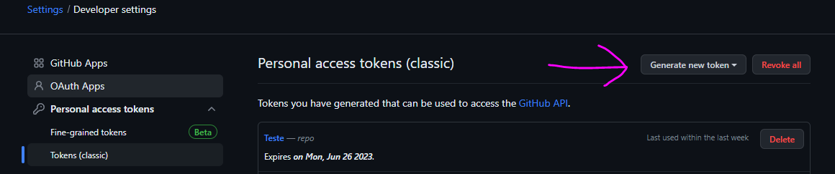*

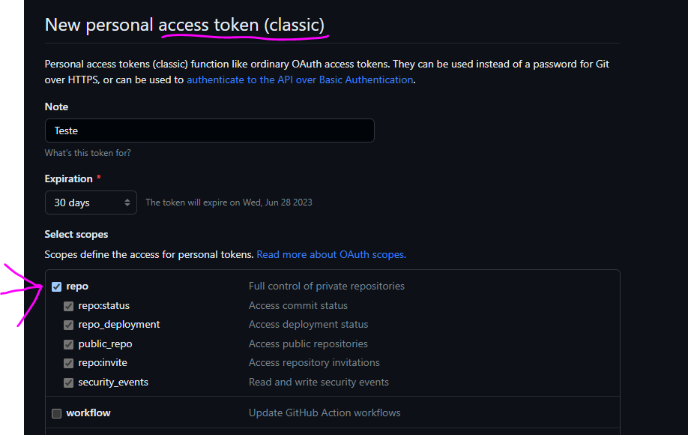

* Certifique-se de que não exista repositório com mesmo nome que criaremos através dessa api.
* Execute o projeto *TesteTerraInvest*
* No swagger, clique em Authorize e insira o token gerado de sua conta GitHub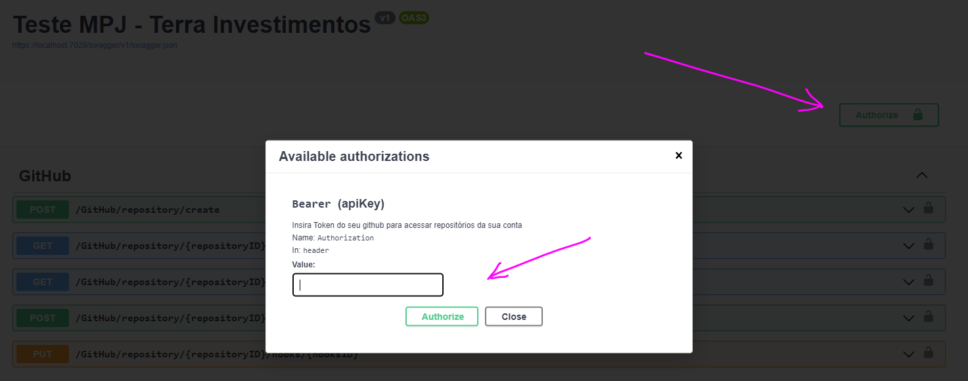
* Execute o endpoint POST */GitHub/repository/create* com o seguinte json de requisição e anote o ID do repository criado:

{

"name": "Alysson-Teste"

}

* Execute o endpoint GET */GitHub/repository/{repository}/branch* com ID do repository criado.
* Execute o endpoint GET */GitHub/repository/{repository}/hook* com ID do repository criado.
* Execute o endpoint POST */GitHub/repository/{repository}/hooks* com ID do repository criado e com o seguinte json de requisição. Anote o ID do hook criado:

{

"name": "web",

"active": true,

"events": [

"push",

"pull_request"

],

"config": {

"content_type": "json",

"insecure_ssl": "0",

"url": "https://www.google.com/ads"

}

}

* Execute o endpoint PUT */GitHub/repository/{repository}/hooks/{hooksID}* com ID do repository criado e o ID do hook criado com o seguinte json de requisição:

{

"name": "web",

"active": true,

"events": [

"push"

],

"config": {

"content_type": "json",

"insecure_ssl": "0",

"url": "https://www.google.com/ads"

}

}

Quanto ao projeto de Testes Unitário, confesso que tenho pouca experiência com testes automatizados e nesse caso da api que o teste envolve manipulação real de uma conta git, fiquei sem ideias de como testar isso. Ideal, na minha visão, seria ter um jeito de fazer isso simulado. Teste unitário com impacto real me pareceu inadequado.